МИНИСТЕРСТВО ОБРАЗОВАНИЯ И НАУКИ

РОССИЙСКОЙ ФЕДЕРАЦИИ

Нижегородский государственный университет им. Н.И. Лобачевского

ЭЛЕКТРООПТИЧЕСКИЙ ЭФФЕКТ В ПЛЕНКАХ ПОЛИМЕРА, ДИСПЕРГИРОВАННОГО НЕМАТИЧЕСКИМ ЖИДКИМ КРИСТАЛЛОМ

Учебно-методическое пособие

Нижний Новгород
2010

МИНИСТЕРСТВО ОБРАЗОВАНИЯ И НАУКИ

РОССИЙСКОЙ ФЕДЕРАЦИИ

Нижегородский государственный университет им. Н.И. Лобачевского

А.И. Машин

А.В. Коробков

ЭЛЕКТРООПТИЧЕСКИЙ ЭФФЕКТ В ПЛЕНКАХ ПОЛИМЕРА, ДИСПЕРГИРОВАННОГО НЕМАТИЧЕСКИМ ЖИДКИМ КРИСТАЛЛОМ

Учебно-методическое пособие

Рекомендовано методической комиссией физического факультета для студентов ННГУ,
обучающихся по направлению подготовки 210600 «Нанотехнология» и специальности
210601 «Нанотехнология в электронике»

Нижний Новгород

2010

УДК 532.783
ББК В 371.23
М-38

М-38 ЭЛЕКТРООПТИЧЕСКИЙ ЭФФЕКТ В ПЛЕНКАХ ПОЛИМЕРА, ДИСПЕРГИРОВАННОГО НЕМАТИЧЕСКИМ ЖИДКИМ КРИСТАЛЛОМ: Составители: Машин А.И., Коробков А.В. Учебно-методическое пособие – Нижний Новгород: Нижегородский госуниверситет, 2010. – 11 с.

Рецензент: к.ф.-м.н., доцент кафедры электроники твердого тела физического факультета ННГУ В.В. Карзанов

Методическая разработка посвящена исследованию электрооптического эффекта полимер-диспергированных жидких кристаллов (PDLC). Разработка включает в себя понятие о жидкокристаллическом состояние вещества и его основных свойствах, на которых построен электрооптический эффект PDLC, понятие о PDLC, изложен механизм, а также методы измерения параметров эффекта. Разработка предназначена для ознакомления с жидкокристаллическим состоянием вещества, его основными свойствами, практического освоения методов исследования электрооптического эффекта полимер-диспергированных жидких кристаллов, а также анализа – для получения дополнительной информации об образце.
Данное пособие предназначено для студентов старших курсов физического ННГУ, обучающихся по направлению подготовки 210600 «Нанотехнология» и специализирующихся в области физики наноструктур.

Ответственный за выпуск:
Заместитель председателя методической комиссии
Физического факультета ННГУ, к.ф.-м.н., доцент Сдобняков В.В.

УДК 532.783
ББК В 371.23

© Нижегородский государственный
университет им. Н.И. Лобачевского, 2010
© А.И. Машин, А.В. Коробков, 2010
ВВЕДЕНИЕ

Получение и исследование композитных материалов, объединяющих электрооптические свойства жидких кристаллов и механические свойства полимеров, является одним из перспективных направлений развития современной оптоэлектроники. Один из способов создания таких материалов – это хаотичная дисперсия жидкокристаллических капелек в объеме полимерной пленки. Это так называемые полимер-диспергированные жидкие кристаллы (polymer dispersed liquid crystal - в дальнейшем PDLC).
Наиболее важное свойство пленок PDLC – способность изменять коэффициент пропускания от сильно рассеивающего (непрозрачного) в обычном состоянии до почти прозрачного при приложении внешнего электрического поля – т.н. электрооптический эффект. Механизм электрооптического эффекта PDLC в первую очередь обусловлен особенными свойствами жидкого кристалла. Тем не менее, параметры эффекта – поля включения и выключения, коэффициенты пропускания света во включенном и включенном состоянии, быстродействие и др. – зависят от множества факторов. Один из этих факторов – соотношение жидкого кристалла и полимера в PDLC.
Целью работы является экспериментальное изучение электрооптического эффекта PDLC и выяснение зависимости параметров эффекта от соотношения жидкого кристалла и полимера в PDLC.
Теоретическая часть
Жидкокристаллическая фаза вещества.
Основные свойства жидких кристаллов.

Жидкокристаллическая фаза (мезофаза) вещества – это промежуточное состояние между обычной изотропной жидкой фазой и твердой кристаллической фазой. В этом состоянии вещество полупрозрачно или непрозрачно, сохраняет текучесть, но уже имеет анизотропные свойства и обладает определенной упорядоченностью структуры. Вещества, способные образовывать жидкокристаллическую фазу называют жидкими кристаллами.
Вещество может переходить в жидкокристаллическое состояние, если его молекулы имеют определенную структуру, чтобы проявлялась анизотропия свойств, они должны быть анизометричными. По форме, в простейшем случае, молекулы должны быть стержне- или дискообразными.
По способу образования жидкокристаллической фазы различают термотропные и лиотропные жидкие кристаллы. Термотропные жидкие кристаллы образуют мезофазу при термическом воздействие – нагревание вещества в твердом состоянии выше температуры плавления или охлаждение вещества в изотропном жидком состоянии. В отличие от термотропных жидких кристаллов лиотропные жидкие кристаллы образуются при растворении ряда амфифильных соединений в определенных растворителях и имеют, как правило, более сложную структуру, чем термотропные жидкие кристаллы.
В зависимости от характера расположения молекул различают три основных типа структур жидких кристаллов – смектический, нематический и холестерический (рис. 1. а, б, в соответственно).
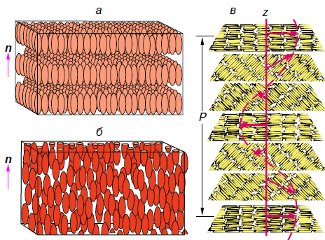
Рис. 1. Основные типы расположения молекул в жидких кристаллах:
а: смектическая фаза, б: нематическая, в: холестерическая (n – директор)

Смектический тип жидких кристаллов (смектики) ближе всего к истинно кристаллическим телам. Молекулы располагаются в слоях, и их центры тяжести подвижны в двух измерениях (на смектической плоскости). Направление преимущественной ориентации осей молекул принято называть директором, который обычно обозначается вектором n.
Нематический тип жидких кристаллов (нематики) характеризуется наличием только одномерного ориентационного порядка осей молекул. При этом центры тяжести молекул расположены в пространстве хаотично, что свидетельствует об отсутствии трансляционного порядка.
Наиболее сложный тип упорядочения молекул жидких кристаллов холестерический (холестерики), образуемый хиральными (оптически активными) молекулами, содержащими асимметрический атом углерода. В этом случае дополнительно реализуется спиральная закрученность молекул с некоторым шагом P, и очень часто холестерик называют закрученным нематиком.
Основная особенность жидких кристаллов – анизотропия физических свойств. Поскольку основным структурным признаком жидких кристаллов является наличие ориентационного порядка, обусловленного анизотропной формой молекул, то естественно, что все их свойства, так или иначе, определяются степенью ориентационного упорядочения. Количественно степень упорядоченности жидкого кристалла определяется параметром порядка S, введенным В.И. Цветковым в 40-х годах:

$S=\frac{1}{2}\left\langle (3{\text{cos}}^{2}θ−1)\right\rangle$, (1)

где θ – угол между осью индивидуальной молекулы жидкого кристалла и преимущественным направлением всего ансамбля, определяемым директором n (рис. 1.) (угловые скобки означают усреднение по всем ориентациям молекул). Параметр порядка жидкого кристалла лежит в пределах от 0 до 1. Именно существование ориентационного порядка обусловливает анизотропию всех физических свойств жидких кристаллов. Так, анизотропная форма молекул определяет появление двойного лучепреломления (Δn) и диэлектрической анизотропии (Δε), величины которых могут быть выражены следующим образом:

$Δn=n_{||}−n_{}$ и $Δε=ε_{||}−ε_{}$, (2)

где $n_{||}$, $n_{}$ и $ε_{||}$, $ε_{}$ – показатели преломления и диэлектрические постоянные соответственно, измеренные при параллельной (||) и перпендикулярной () ориентации длинных осей молекул относительно поля.
Значения Δn для ЖК-соединений обычно весьма велики и меняются в широких пределах в зависимости от их химического строения, достигая иногда величины порядка 0,3–0,4. Величина и знак Δε зависят от соотношения между анизотропией поляризуемости молекулы, величиной постоянного дипольного момента μ, а также от угла между направлением дипольного момента и длинной молекулярной осью.
Нагревание жидкого кристалла, понижая его ориентационный порядок, сопровождается монотонным снижением значений Δn и Δε, так что в точке исчезновения жидкокристаллической фазы анизотропия свойств полностью исчезает.
Именно анизотропия всех физических характеристик жидкого кристалла в сочетании с низкой вязкостью этих соединений и позволяет с высокой легкостью и эффективностью осуществлять ориентацию (и переориентацию) их молекул под действием небольших “возмущающих” факторов (электрические и магнитные поля, механическое напряжение), существенно изменяя их структуру и свойства в определенных направлениях. Поэтому жидкие кристаллы оказались незаменимыми электрооптически-активными средами, которые используются для создания электрически-управляемых модуляторов света, на основе которых, например, работают жидкокристаллические дисплеи [1].

Полимер-диспергированные жидкие кристаллы.

Полимер-диспергированные жидкие кристаллы (PDLC) представляют собой полимерную пленку, внутри которой в виде изолированных капель или связанных между собой пор распределен жидкий кристалл (рис. 2.). Размеры капель в PDLC зависят от технологии получения, взаимной растворимости и соотношения жидкого кристалла и полимера. Характерный диаметр капель (D) пропорционален кубическому корню концентрации жидкого кристалла в полимере (c), с небольшой поправкой на количество жидкого кристалла, растворенного в полимере (c*):

$D=k\sqrt[3]{c−c^{}}$ (3)

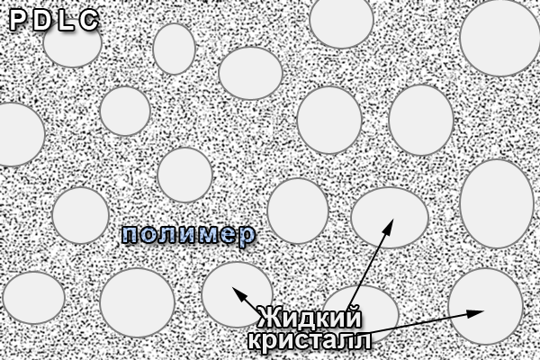
Рис. 2. Капли жидкого кристалла в полимере
Наиболее важным свойством пленок PDLC является их способность изменять коэффициент пропускания под действием внешнего электрического поля. В основе практического использования PDLC пленок лежит эффект регулируемого электрическим полем светорассеяния.

Электрооптический эффект PDLC.

Нематический жидкий кристалл является оптически анизотропным веществом, у которого имеются два показателя преломления обыкновенный $n_{}$ и необыкновенный $n_{||}$. Полимер же в силу своей изотропии обладает единственным показателем преломления $n_{p}$. На практике жидкий кристалл и полимерную матрицу подбирают таким образом, чтобы $n_{p}$≈ $n_{}$.
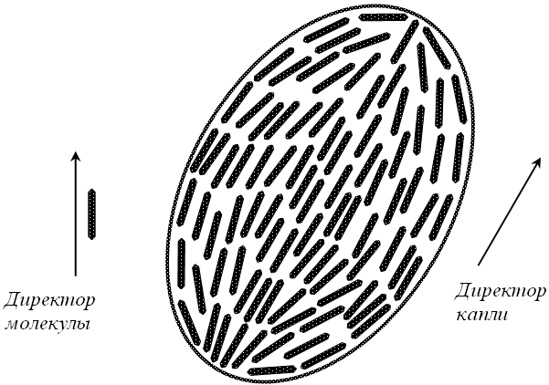
Рис. 3. Распределение молекул нематика внутри капли

В зависимости от условий, образовавшихся при полимеризации на границе полимер/жидкий кристалл, молекулы ЖК внутри капли могут ориентироваться так, что значение директора капли, то есть среднее значение директоров молекул составляющих её, отлично от нуля (рис. 3.). В итоге в пленке PDLC по ансамблю капель директор имеет различную ориентацию.
Для такой пленки, характерно большое рассеяние света. При помещении PDLC во внешнее электрическое поле перпендикулярное плоскости пленки, капли из полярного нематика выстраиваются директорами по полю. В этом случае нормально падающая световая волна проходит с меньшим рассеянием. В конечном счете, при некотором значении электрического поля, когда директоры всех капель ориентированы вдоль поля, пленка PDLC становится оптически однородной и рассеяние света минимально (рис. 4.).
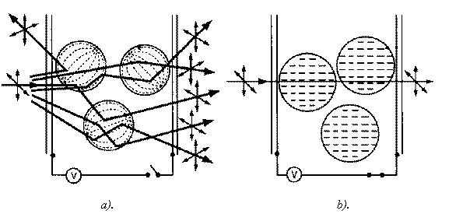
Рис. 4. Механизм прохождения света через пленку в отсутствии (a) и при приложенном напряжении (b)
Величина электрического поля, которую нужно приложить для поворота директоров капель определяется свойствами самого жидкого кристалла, размерами и формой капель и др. Немаловажную роль играют также свойства полимера – именно они определяют силу сцепления молекул жидкого кристалла на границе полимер/жидкий кристалл. Если сила сцепления мала, то поворот директора капли в поле будет происходить за счет поворота капли как целого. В случае жесткой фиксации молекул на границе раздела, под действием поля происходит поворот молекул только в объеме капли, причем чем ближе молекула к границе раздела, тем больший угол будет составлять между директором молекулы и направлением поля. В этом случае влияние свойств полимера на величину электрического поля, необходимого для поворота директора капли минимально. В рамках приближенной модели жесткой фиксации молекул нематического жидкого кристалла на границе капли, в приближении сферичности капли, пороговое поле определяется следующим выражением [2]:

$E_{c}=\frac{6\text{.}6}{D}\sqrt{\frac{K}{ε_{0}Δε}}$, (4)

где D – характерный диаметр капель, $K=\frac{K_{\text{11}}+K_{\text{22}}+K_{\text{33}}}{3}$ – модуль упругости, Δε – анизотропия диэлектрической проницаемости жидкого кристалла, ε₀ - электрическая постоянная. С увеличением поля, угол между директорами молекул и направлением поля будет уменьшаться, пока все молекулы в объеме капли (исключая приграничную область) не выстроятся вдоль поля. Оценочная величина поля включения $E_{\text{on}}=4\text{.}5E_{c}$ [2]. Эти поля определяют два важнейших электрооптических параметра PDLC – напряжение включения (V_{on}) и напряжение выключения (V_{off}). Если толщина пленки PDLC равна d, то напряжения включения и выключения соответственно

V_{on}=E_{on}*d, V_{off}=E_{c}*d . (5)
Напряжения включения и выключения PDLC пленок определяют из зависимости коэффициента пропускания от приложенного электрического напряжения (качественный вид приведен на рис. 5.).

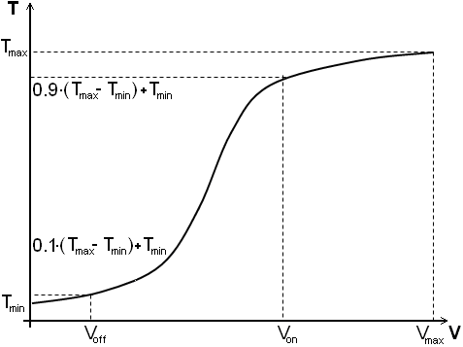
Рис. 5. Качественный вид зависимости коэффициента пропускания от приложенного электрического напряжения

Напряжение включения определяется на 90% от разницы между максимальным и минимальным пропусканием, напряжение выключения - на 10%.
Также одной из важных характеристик пленок PDLC является быстродействие – это время включения (t_{вкл}) и выключения (t_{выкл}). Их измеряют, подавая на PDLC прямоугольный импульс напряжения, и снимая зависимость пропускания света от времени. Качественный вид этой зависимости приведен на рис. 6.
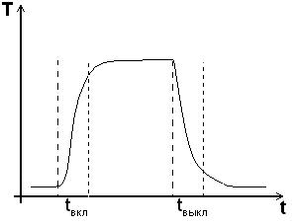
Рис. 6. Качественный вид отклика PDLC на прямоугольный импульс напряжения.

По этой зависимости можно вычислить время включения, за которое интенсивность увеличивается в e раз и время выключения - интенсивность уменьшится в e раз.

Экспериментальная часть

Электрооптические свойства – зависимость величины пропускания света от приложенного напряжения и время отклика PDLC пленок исследуются на установке, схема которой приведена на рис. 7.
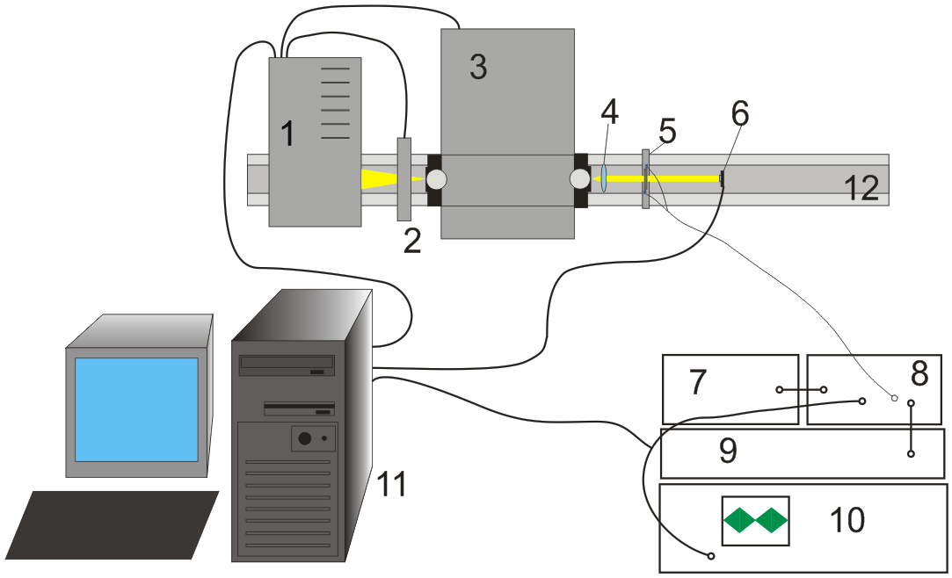
Рис. 7. Схема установки для исследования электрооптических свойств пленок PDLC: 1. источник света; 2. модулятор; 3. монохроматор МДР-204; 4. линза;
5. держатель с образцом; 6. фотодетектор; 7. источник питания; 8. усилитель;
9. генератор; 10. осциллограф; 11. компьютер; 12. оптический рельс.

Для измерения коэффициента пропускания света от приложенного напряжения на образец подается переменное напряжение с частотой 1-5 кГц, величина которого периодически плавно увеличивается до максимального значения и уменьшается до нуля по линейному закону (частота не более 0.1 Гц). Это же напряжение, только ослабленное в 100 раз, используется для синхронизации сигнала от фотодетектора, а также наблюдается на экране осциллографа.
Для измерения времени отклика на образец подаются прямоугольные импульсы, модулированные переменным напряжением с частотой 5 кГц (модулятор 2 в этом случае не используется).

ЗАДАНИЕ

  - Ознакомиться с работой экспериментальной установки.
  - Снять экспериментальные зависимости коэффициентов пропускания от напряжения для трех образцов PDLC с различной концентрацией жидкого пристала на длине волны 632 нм.
  - Из полученных зависимостей определить коэффициенты максимального и минимального пропускания, а так же напряжения включения и выключения.
  - Для образца с максимальной разницей между максимальным и минимальным коэффициентом пропускания измерить время включения и выключения.
  - В приближении жесткой фиксации молекул жидкого кристалла на границе раздела определить характерный диаметр капель. Вычислить концентрацию жидкого кристалла, растворенного в полимере.
  - Объяснить полученные результаты.

Контрольные вопросы
- Что такое жидкий кристалл? Какие вещества способны образовывать жидкокристаллическую фазу.
- Классификация жидких кристаллов. Основные характеристики и свойства жидких кристаллов.
- Основные свойства жидкого кристалла и полимера, на которых основан электрооптический эффект PDLC.
- Механизм изменения коэффициента пропускания PDLC под действием внешнего электрического поля.
- Влияние соотношения жидкого кристалла и полимера на электрооптический эффект PDLC.

ЛИТЕРАТУРА

- Шибаев В.П. Необычные кристаллы или загадочные жидкости // Соросовский Образовательный Журнал. 1996. №11. С. 37-46.
- Шабанов A.B., Пресняков B.B., Зырянов В.Я., Ветров Я. Особенности процесса переориентации биполярных капель нематика с жестко фиксированными полюсами // Письма в ЖЭТФ. 1998. Т. 67. В. 9. С. 696-700.

Дополнительная литература

- Сонин А.С. Введение в физику жидких кристаллов. М.: Наука, 1983. 320 с.
- Гребенкин М.Ф., Иващенко А.В. Жидкокристаллические материалы.
М.: Химия, 1989. 288 с.
- Жарков Г.М., Сонин А.С.. Жидкокристаллические композиты. Новосиб.: Наука, 1994. 214 с.

ЭЛЕКТРООПТИЧЕСКИЙ ЭФФЕКТ В ПЛЕНКАХ ПОЛИМЕРА, ДИСПЕРГИРОВАННОГО НЕМАТИЧЕСКИМ ЖИДКИМ КРИСТАЛЛОМ

Учебно-методическое пособие

Составители:

Александр Иванович Машин
Андрей Викторович Коробков

Государственное образовательное учреждение
высшего профессионального образования
«Нижегородский государственный университет им. Н.И. Лобачевского».
603950, Нижний Новгород, пр. Гагарина, 23.

Формат 60х84 1/16.
Бумага офсетная. Печать офсетная. Гарнитура Таймс.
Усл. печ. л. 0,8. Заказ № ____. Тираж 100 экз.

Отпечатано в Центре цифровой печати
Нижегородского госуниверситета им. Н.И. Лобачевского
603950, г. Нижний Новгород, пр. Гагарина, 23

